Grafická karta

Definice
- Rozhraní mezi počítačem a monitorem
- Stará se o odesílání informací z PC do monitoru, kde se přetvářejí na obraz
- Má hromadu názvů VGA, video adapter atd

Dají se rozdělit na dvě skupiny
- Integrované
  - Vsazuje se do čipu základní desky
  - Využívá ke své práci procesoru a část operační paměti
- Dedikované
  - Speciální karta v počítači
  - Je výkonnější
Složení
- BIOS GK – stará se o funkci GK, řídí vzájemnou komunikaci, komunikuje s okolím, (příjmy data ze sběrnice) a poskytuje svoje funkce
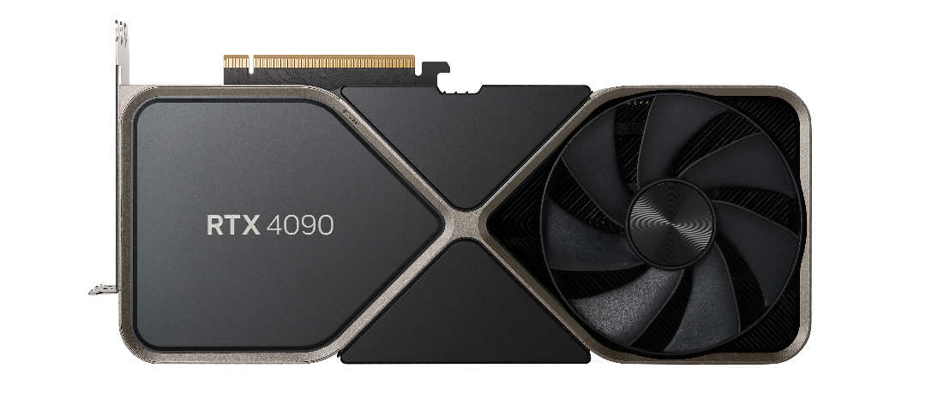
- Paměť GK – dnes součástí GK, některé GK ji ale nemají (sdílená paměť z OP). Slouží k ukládaní obrazu, čím je větší, tím je rychlejší GK a poskytuje i větší výkon (16 GB GDDR6)
- Grafický procesor – Je součástí
Chipsetu GK a zabezpečuje transformaci údajů z video paměti na obraz.
Má také na starosti výpočty týkající se dvoj nebo trojrozměrného zobrazení (rychlost a možnost používání pokročilých funkcí)
Ulehčuje funkci CPU (přebírá práci s grafickými instrukcemi) frekvence jádra 1800 MHz
- Sběrnice GK – určuje rychlost, kterou bude komunikovat GPU s pamětí GK
  - Hodnoty sběrnic
  - 32
  - 64
  - 128
  - 192
  - 256
  - 384
  - 512
  - 1024
  - Pozor nemá nic společného s šířkou sběrnice mimo GK

- Komunikační rozhraní
  - Konektor VGA
  - Konektor DVI
    - DVI-D – pouze digitální
    - DVI-A – pro kompatibilitu s analogovým signálem
    - DVI-I – digitální i analogový signál
  - Konektory HDMI
  - Display Port
  - Konektory S-Video nebo SCART

- Sloty pro připojení
  - Starší
    - ISA
    - VL-BUS
    - PCI
    - AGP
  - Současné
    - PCIe – rychlý sériový přenos (2,5 GHz i více). Údaje přenáší po dráhách obousměrně rychlostí 250 MB/s. Využívá více přenosových drah (Sčítají se = větší rychlost)
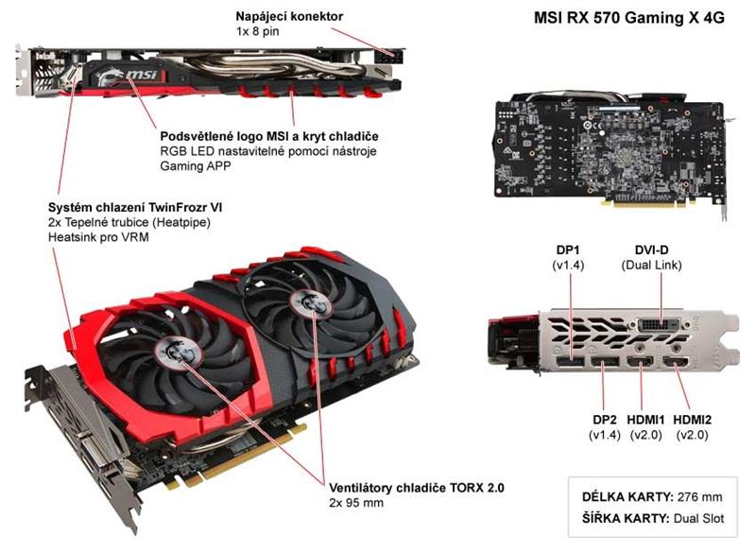
  - Dají se propojit za pomocí SLI kabelu kvůli zvýšení grafického výkonu. Musí bt podpora chipsetu.

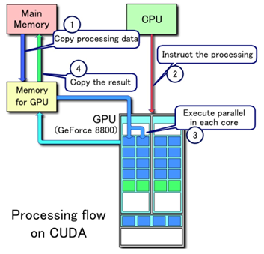
- Zpracování grafické karty
  - Začíná se od CPU, zadává požadavky, přes sběrnici rozhraní GK do paměti, z paměti čte zobrazovací čip, potom se posila do monitoru
  - Pomáhá CPU s 2D a 3D operací
  - Některé úkony provádí samo (grafický akcelerátor)
- Charakteristika:
Rozlišení: počet svislých a vodorovných bodů, poměr 4:3
- Může mít nestandartní poměry 16:9, 16:10
Barevna hloubka (Colour depth): kolik barev se zobrazí
- Dřív (4,16,256)
- Dnes se udava v bitech (16, 24, 32, 48 bitu)
- Kolik je potřeba bitu pro zakodovani
- 2na16 = 65536 = high-color
- 2na24 = 16777216 = true-color
- 2na32 = 4294967296 = deep color
Obnovovací frekvence (Ghz): kolikrát za sec. Se dokáže aktualizovat obraz
- Horizontální a vertikální obnovovací frekvence
Parametry GDDR (Graphic Double Data Rate): kapacita, frekvence(Hz) = počet cyklu za sec.

2D operace
- Ořez obrazu obdélníkem
- Změna rozměrů (zvětšení či zmenšení bez potřeby zatěžovat CPU)
- Vykreslování úseček, kruhů, elips,..
- Vykreslování otevřených a uzavřených n-úhelníků.
- Vykreslování a posun textu
- Speciální operace s animacemi a videem (posun, střih,..)
3D operace
- Výpočet obrysů objektů
- Vyplnění texturou
- Určení viditelných ploch
- Výpočty velikosti objektu na základě umístění v prostoru
- Výpočty stínování a osvětlení, průhlednosti, zamlžení
- Vyhlazování obrysů objektů (antialiasing)

3D operace akcelerátoru
- Téměř všechny algoritmy, které jsou implementované v grafických akcelerátorech možno popsat aji funkcemi dvou rozhraní
- OpenGL: je průmyslový standard specifikující multiplatformní rozhraní (API = programovací prostředí) pro tvorbu aplikací počítačové grafiky. Používá se při tvorbě počítačových her, CAD programů, aplikací virtuální reality apod.
- DirectX: je v informatice sada knihoven poskytujících aplikační rozhraní (API) pro umožnění přímého ovládání moderního hardwaru. Jejich cílem je maximální využití možností hardware jak po stránce nabízených funkcí, tak z hlediska maximálního výkonu, což je využíváno pro tvorbu počítačových her, multimediálních aplikací i grafického uživatelského prostředí
  - Aktuální verze: 12 Ultimate

Výběr grafické karty
- Výkon hraje klíčovou roli při výběru. Pro lepší orientaci jsou grafické karty rozděleny do čtyř skupin podle výkonu:
- Výkon pro nadšence (Enthusiast) – grafické karty s cenou 20 000 Kč a výše (např. https://www.alza.cz/gigabyte-geforce-rtx-4090-gaming-oc-24g-d7439963.htm)
- Vysoký výkon (High-end) – grafické karty s cenou od 10 000 do 20 000 Kč (např. https://www.alza.cz/gigabyte-geforce-rtx-3060-ti-gaming-oc-8g-rev-2-0-d6697610.htm)
- Střední výkon (Mainstream) – grafické karty s cenou od 5 000 do 10 000 Kč (např. https://www.alza.cz/msi-geforce-rtx-2060-ventus-12g-oc-d6971599.htm)
- Nízký výkon (Low-end) – grafické karty do 5 000 Kč (např. GeForce GTX 1050 Ti)

- Nechte se ale vyvést z omylu, že ta nejdražší grafická karta je pro vás automaticky ta nejlepší. Výkon karty byste totiž měli vybírat podle toho, k čemu ji využijete. Pokud tedy stavíte kancelářský počítač, na kterém budete pracovat maximálně s internetem a balíkem Office, nejvýkonnější karta za desítky tisíc není nic pro vás. Její výkon by byl drasticky promrhán spolu s vašimi penězi.

  - Použití počítače – výkon GK
  - Sladit architekturu základní desky, procesoru a grafické karty (není podmínkou)
  - Dostupné sloty základní desky, jejich počet
  - Rozměry grafické karty – dostupné místo ve skříni
  - Chlazení grafické karty
  - Napájení grafické karty
  - Cena grafické karty

Výrobci GK
NVIDIA

  - NVIDIA je americká společnost, specializující se na výrobu grafických procesorů pro herní i profesionální trh a systémů na chipu pro mobilní zařízení a automobilový trh. Společnost sídlí ve městě Santa Clara v Silicon Valley státu Kalifornie. Název NVIDIA pochází ze španělského envidia, což znamená závist.

RADEON

  - AMD Radeon je značka grafických čipů americ ké firmy AMD a také grafických karet, na které je dané GPU používáno. Řada Radeon nahradila starší generaci GPU Rage v roce 2000. V září 2015 byla divize GPU společnosti AMD rozdělena na samostatnou jednotku známou jako Radeon Technologies Group.
MATROX
  - drahé, profesionální grafické karty pro práci s grafikou a úlohami CAD/CAM ve vysokém rozlišení

Nejznámější typy
- AMD Radeon
  - Sapphire Radeon
  - MSI
  - ASUS
  - Gigabyte
- NVIDIA GeForce
  - Gigabyte
  - Gainward GeForce
  - ASUS
  - MSI

